The boy in the striped pyjamas

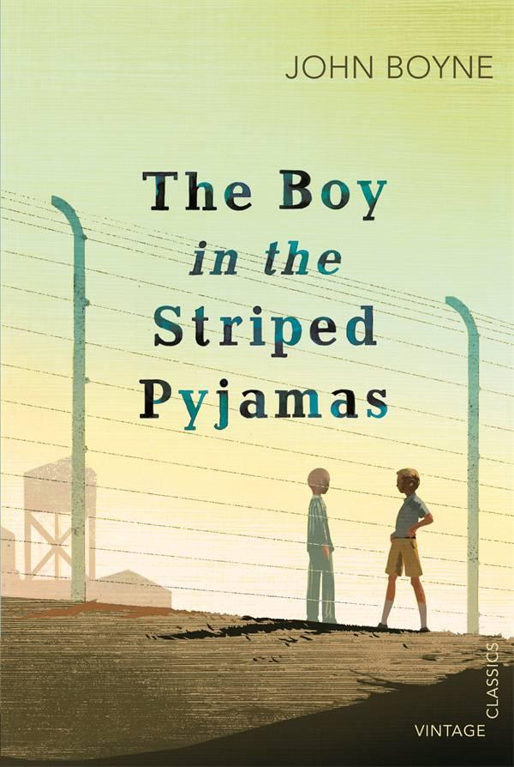

Daniëlle Carol
H4A
Engels
1a primaire gegevens
John Boyne, The boy in the striped pyjamas, David Fickling books, Oxford, 2006

1b titelverklaring
De titel ‘the boy in the striped pyjamas’ verwijst naar de pyjama die Shmuel (een van de hoofdpersonen) aanheeft in het kamp. Op de titelpagina van dit verslag kun je de pyjama ook zien die de jongen aan heeft.

2 eerste verwachtingen
Ik had al wat over het boek gehoord voordat ik het koos. Ik had gehoord dat het over de tijd van de oorlog gaat en over een jongen in een kamp. Ik verwacht dus ook dat het een zielig maar ook spannend verhaal is omdat de tijd van de oorlog ook zo was. Aan de voorkant van het boek kon ik niet zo goed opmaken wat ik van het verhaal kon verwachten. De voorkant van de versie van het boek dat we hier op school hebben is namelijk een beetje saai.

3 biografie van de schrijver
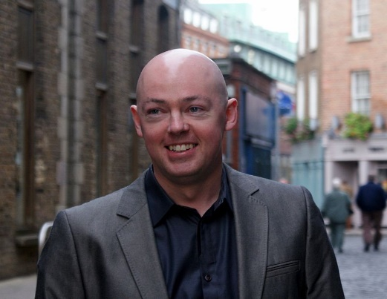
De schrijver van het boek is John Boyne. Hij is een Ierse schrijver en hij is geboren op 30 april 1971. Op dit moment woont hij nog steeds in Ierland, namelijk in Dublin. The boy in the striped pyjamas is niet het enige boek dat hij heeft geschreven, maar dit boek werd wel het bekendste. Er werden wereldwijd 6 miljoen exemplaren van the boy in the striped pyjamas verkocht.

4 korte samenvatting
Het boek gaat over Bruno. Bruno woont samen met zijn ouders en zus in Berlijn. De vader van Bruno werkt voor de nazi’s. Hij krijgt een belangrijke promotie en daarom moeten ze verhuizen naar Polen. Bruno vind deze verhuizing erg moeilijk en hij vind het ook helemaal niet leuk in Polen. Hij mist zijn vrienden in Berlijn heel erg. Hun nieuwe huis in Polen staat naast een hek en Bruno denkt dat er aan de andere kant van het hek een boerderij is omdat er altijd mensen in gestreepte pakken lopen. Bruno besluit om te gaan kijken wat er nou werkelijk aan de andere kant van het hek is. Het blijkt een concentratiekamp te zijn maar dat snapt Bruno niet omdat hij nog maar 9 jaar is. Terwijl hij langs het hek loopt ziet hij daar een jongetje. Maar dat jongetje is aan de andere kant van het hek dus hij kan niet met Bruno komen spelen. Bruno praat tegen het jongetje en vraagt hoe hij heet. Het jongetje heet Shmuel. Bruno gaat vanaf nu iedere dag naar het hek toe om Shmuel te zien, maar hij zegt niks tegen zijn ouders. Elke dag vertellen Bruno en Shmuel elkaar een hoop over hun verschillende levens. Shmuel heeft heel erg honger en Bruno weet dat, en daarom neemt hij eten mee voor hem van huis. Een paar dagen is Shmuel opeens niet meer achter het hek. Bruno denkt dat hij hem heeft verlaten en dat vind hij heel jammer omdat hij zich nu opnieuw heel erg eenzaam voelt. Bruno besluit om toch terug te komen en dan zit hij er gelukkig weer. Shmuel legt uit waarom hij er een paar dagen niet was. Hij zegt dat hij heel verdrietig is omdat hij zijn vader nergens meer kan vinden in het kamp. Hij en Bruno gaan opzoek naar zijn vader, dus Bruno kruipt naar het kamp toe onder het hek door. Helaas gaat dit niet goed en worden ze gepakt door een groep soldaten. Ze moeten in een barak. Bruno is heel bang en blijft dichtbij Shmuel. De ouders van Bruno gaan opzoek naar hem, maar ze zijn ze laat. Bruno en Shmuel zijn meegenomen naar een gaskamer en daar worden ze vergast……

5 thema
Ik denk dat het thema van het boek oorlog en vriendschap is. Want het boek is van de tijd van de oorlog en het grootste deel van het verhaal speelt zich ook af in een concentratiekamp.
Ook speelt vriendschap in dit verhaal een grote rol omdat Bruno en Shmuel vrienden worden en elkaar helpen.

6 personages
Bruno: een jongetje van 9 jaar. In het verhaal komt hij over als een rustig, eenzaam jongetje
Shmuel: ook een 9- jarig jongetje. Hij is vaak erg verdrietig omdat hij erge honger heeft. Hij realiseert zich beter wat er aan de hand is dan Bruno
Vader van Bruno: geeft veel om zijn werk. Hij ziet eruit als iemand van de nazi’s door de kleren die hij draagt. Anders tegen de buitenwereld dan tegen zijn gezin
Moeder van Bruno: wordt niet veel over gezegd in het verhaal. Ze komt heel lief over en staat open voor de keuzes van haar man, ondanks ze niet blij is met wat voor werk hij nu doet

7 perspectief en verteller
Het verhaal heeft een hij/zij- perspectief en onzichtbare verteller. De personages in het verhaal worden hij en zij genoemd.

8 tijd
Verteltijd = tijd die ik nodig had om te lezen was ongeveer 4 weken
Vertelde tijd = 1,5 tot 2 jaar

Chronologie
Het verhaal is chronologisch want het begint bij het begin namelijk nog in Berlijn en het eindigt in Polen en dat is ook het einde van het verhaal.

Flashback
Volgens mij is er in het verhaal geen sprake van een flashback.

Flashforward
Er is ook geen sprake van flashforward.

Tijdverdichting
Van tijdverdichting is wel sprake want over het ene stukje wordt meer informatie gegeven dan over het andere stukje.

Tijdsprong
Van tijdsprongen is sprake tussen ieder nieuw hoofdstuk. Dan mis je namelijk een stukje dat de schrijver niet verteld en dat maakt het verhaal spannend.

Tijdvertraging
Van tijdvertraging is soms ook sprake als er wat meer informatie over een bepaalde situatie wordt gegeven. Bijvoorbeeld als Bruno en Shmuel bij het hek zijn wordt daar wat langer bij stilgestaan dan wanneer Bruno thuis is.

9 ruimte
De plaatsen die voorkomen in het verhaal zijn het concentratiekamp en de huizen in Berlijn en in Polen. Het concentratiekamp kan een symbolische betekenis hebben bijvoorbeeld afschuw.

10 stijl
De auteur gebruikt lange en korte zinnen afwisselend door elkaar. Hij gebruikt veel makkelijke woorden. Ook veel bijvoeglijke woorden. De auteur maakt gebruikt van redelijk nieuwe woorden. Hij gebruikt ook levendige dialogen. De stijlfiguren vallen niet echt heel erg op vind ik. Er worden op zich niet heel veel ruimtebeschrijvingen gegeven.

Ik vond het boek wel leuk en ook niet te moeilijk omdat er afwisselende zinnen werden gebruikt en ook makkelijke woorden zodat het makkelijk te begrijpen was.

11 waardering
Mijn verwachting over het boek is redelijk uitgekomen. Ik had alleen niet verwacht dat ze dood zouden gaan. Ik vond het verhaal ook wel boeiend en ik kon me ook vinden in de personages, hoe zij zich op een moment zouden voelen kon ik me ook indenken/ voorstellen. De gebeurtenissen kwamen ook levensecht over, en ik vond het ook spannend genoeg. De taalgebruik wat de auteur gebruikte vond ik ook goed en niet te moeilijk. Het paste goed bij mijn leeftijd en daarom zou ik dit boek ook wel aanraden aan leeftijdsgenootjes.

